Resolución del Pleno del Instituto de Transparencia, Acceso a la Información Pública y Protección de Datos Personales del Estado de México y Municipios, con domicilio en Metepec, Estado de México, a tres de octubre de dos mil veintitrés.
VISTO el expediente formado con motivo del recurso de revisión 00599/INFOEM/IP/RR/2023, interpuesto por XXXX XXXXXXX XXXXXXX, en lo sucesivo la parte Recurrente, en contra de la respuesta a su solicitud por parte del Secretaría General de Gobierno, en lo sucesivo el Sujeto Obligado, se procede a dictar la presente resolución con base en los siguientes:
I. A N T E C E D E N T E S
1. Solicitud de acceso a la información. Con fecha dieciséis de enero de dos mil veintitrés, la parte Recurrente presentó, a través del Sistema de Acceso a la Información Mexiquense, en lo subsecuente el SAIMEX, ante el Sujeto Obligado, la solicitud de acceso a la información pública, a la que se le asignó el número 00024/SEGEGOB/IP/2023, mediante la cual requirió la información siguiente:
“En virtud de que el artículo 6.25 bis del Código Administrativo del Estado de México es la única referencia a la atribución de los Municipios de emitir dictamen de protección civil de bajo riesgo y que el Reglamento del Libro Sexto del Código Administrativo del Estado de México no desarrolla dicho dictamen, solicito a la Coordinación General de Protección Civil del Gobierno del Estado de México, el fundamento, los líneamientos, directrices, normas técnicas estatales, requisitos o reglas de operación bajo las cuales se debe emitir el dictamen en comento por parte de los Municipios.” (sic)
La parte Recurrente no adjuntó archivos.
Modalidad de Entrega: a través de SAIMEX
2. Respuesta. Con fecha uno de febrero de dos mil veintitrés, el Sujeto Obligado envió su respuesta a la solicitud de acceso a la información a través de SAIMEX, sustancialmente en los términos siguientes:
“…SE ANEXA RESPUESTA EN UN ARCHIVO...” (sic)
El Sujeto Obligado adjuntó el archivo “Rpta. 00024-2023.pdf” que contiene lo siguiente:
- Escrito de fecha uno de febrero de dos mil veintitrés, signado por el Titular de la Unidad de Transparencia, mediante el cual refiere que la solicitud de información fue turnada al servidor público habilitado de la Coordinación General de Protección Civil y Gestión Integral del Riesgo, quien mediante oficio número 205000600000300S/010/2023, de fecha veintitrés de enero del año en curso, remitió la respuesta correspondiente.
- Oficio número 205000600000300S/010/2023, de fecha veintitrés de enero de dos mil veintitrés, signado por el Jefe de la Unidad de Evaluación Programática, mediante el cual, posterior a la realización de una búsqueda minuciosa y exhaustiva en los archivos que obran en la Coordinación General de Protección Civil y Gestión Integral del Riesgo, en atención a la solicitud, en estricto apego a la autonomía municipal consagrada en los artículos 115 de la Constitución Política de los Estados Unidos Mexicanos y 122 de la Constitución Política del Estado Libre y Soberano de México, sugiere sean examinadas las adecuaciones, modificaciones y reformas publicadas en el Decreto número 230, por el que se reforman diversas disposiciones jurídicas relacionadas con el tema que es del interés de la persona solicitante, las cuales fueron publicadas en el Periódico Oficial “Gaceta del Gobierno” del Estado de México, el 05 de enero de 2021, y que puede ser consultada en la dirección electrónica:
https://legislacion.edomex.gob.mx/sites/legislacion.edomex.gob.mx/files/files/pdf/gct/2021/ene051.pdf
Finalmente, refirió que entre la normatividad objeto de la modificación en comento, se encuentra la siguiente:
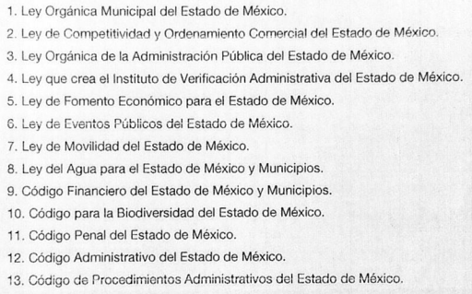
3. Interposición del recurso de revisión. Inconforme con los términos de la respuesta emitida por parte del Sujeto Obligado, el dos de febrero de dos mil veintitrés, la parte Recurrente interpuso el recurso de revisión a través de SAIMEX, en donde se manifestó de la siguiente manera:
Acto impugnado:
“No se brinda respuesta a lo solicitado, únicamente se hace referencia al fundamento que el que suscribe hizo mención en la solicitud de origen.” (sic)
Y Razones o motivos de inconformidad:
“No se brinda respuesta a lo solicitado, únicamente se hace referencia al fundamento que el que suscribe hizo mención en la solicitud de origen.” (sic)
Anexos: La parte Recurrente adjuntó el archivo proporcionado por el Sujeto Obligado en respuesta a la solicitud de información.
4. Turno. De conformidad con el artículo 185 fracción I de la Ley de Transparencia y Acceso a la Información Pública del Estado de México y Municipios vigente, el presente recurso de revisión se turnó por el sistema electrónico del Instituto de Transparencia, Acceso a la Información Pública y Protección de Datos Personales del Estado de México y Municipios, a la Comisionada Guadalupe Ramírez Peña, a efecto de que analizara sobre su admisión o su desechamiento.
5. Admisión del Recurso de revisión. Con fecha ocho de febrero de dos mil veintitrés, este Instituto de Transparencia, Acceso a la Información Pública y Protección de Datos Personales del Estado de México y Municipios, admitió a trámite el recurso de revisión que ahora se resuelve, dando un plazo máximo de siete días hábiles para que las partes manifestaran lo que a su derecho resultara conveniente, ofrecieran pruebas, formularan alegatos y el Sujeto Obligado presentara su informe justificado.
6. Manifestaciones. En fecha nueve de febrero de dos mil veintitrés, la parte Recurrente remitió a través de SAIMEX, el archivo proporcionado por el Sujeto Obligado en respuesta a la solicitud de información.
Por su parte, Sujeto Obligado en fecha diecisiete de febrero de dos mil veintitrés, el remitió, a través de SAIMEX, su informe justificado, mediante el cual, en atención a los motivos de inconformidad aducidos por la parte Recurrente, manifiesta que la respuesta fue enviada a la persona solicitante en tiempo y forma, en estricto cumplimiento de lo dispuesto por los artículos 132, primer párrafo de la Ley General de Transparencia y Acceso a la Información Pública y 163, primer párrafo de la Ley de Transparencia y Acceso a la Información Pública del Estado de México y Municipios, a través de la cual se proporcionó la información con la que cuenta la Secretaría General de Gobierno del Estado de México, de conformidad con lo dispuesto en los artículos 12, segundo párrafo y 24, último párrafo de la Ley de Transparencia y Acceso a la Información Pública del Estado de México y Municipios, reiterando los términos de la respuesta proporcionada en primera instancia.
Asimismo, manifiesta que en la solicitud de información la persona solicitante precisó que solicita información a la Coordinación General de Protección Civil y Gestión Integral del Riesgo del Gobierno del Estado de México, por lo que el Sujeto Obligado de dio el trámite correspondiente, y entregó la información que obra en sus archivos, y citó los artículos 4, fracción XXX, 37, así como el numeral II del Apéndice del Reglamento del Libro Sexto del Código Administrativo del Estado de México, por lo que en acto confirmó en todas sus partes la respuesta proporcionada.
Finalmente, precisa que en caso de que la persona solicitante requiera conocer mayor información de documentos relacionados con los dictámenes de protección civil de bajo riesgo, deberá dirigir su solicitud de información al Ayuntamiento que sea de su interés, atendiendo a la falta de atribuciones legales de la Secretaría en relación a dichos documentos, y manifiesta adjuntar el Acta de la Quincuagésima Sesión Extraordinaria del Comité de Transparencia de la Secretaría General de Gobierno de fecha dieciséis de febrero de dos mil veintitrés, mediante la cual se declara la incompetencia de la Secretaría en materia de dictámenes de protección civil de bajo riesgo.
Anexos:
- Oficio número 20500600000300S/022/2023, de fecha ocho de febrero de dos mil veintitrés, signado por el Jefe de la Unidad de Evaluación Programática, mediante el cual ratifica en lo sustancial la respuesta proporcionada en primera instancia, y refiere que dentro de las atribuciones que ostenta la Coordinación General de Protección Civil y Gestión Integral del Riesgo no se encuentra la emisión del dictamen de protección civil de bajo riesgo, toda vez que dicha atribución es propia de las autoridades de orden municipal, acorde con lo establecido en los artículos 115 de la Constitución Política de los Estados Unidos Mexicanos y 122 de la Constitución Política del Estado Libre y Soberano de México, en concordancia con los artículos 6.4 y 6.25 bis del Código Administrativo del Estado de México, en consecuencia, señala que no es factible atender de manera favorable la petición de la persona solicitante, en estricto apego con lo establecido en el artículo 143 de la Constitución Política del Estado Libre y Soberano de México.
- Acta de la Centésima Quincuagésima Sesión Extraordinaria del Comité de Transparencia de la Secretaría General de Gobierno de fecha dieciséis de febrero de dos mil veintitrés, mediante la cual el Comité confirma la declaratoria de incompetencia de la Secretaría General de Gobierno sobre la emisión de lineamientos, directrices, normas técnicas, requisitos o reglas de operación bajo las cuales debe emitirse el dictamen de protección civil de bajo riesgo, como se observa a continuación:
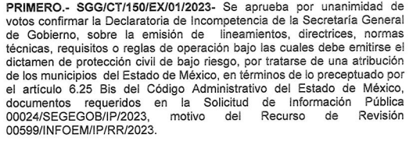
Una vez analizados los documentos referidos, los mismos se hicieron del conocimiento de la persona solicitante con la finalidad de que manifestara lo que a su derecho estimara conveniente, siendo omisa en ejercer dicha prerrogativa.
7. Ampliación del término para resolver. En fecha veintinueve de mayo de dos mil veintitrés, se amplió el término para resolver el recurso de revisión en términos del artículo 181 párrafo tercero de la Ley de Transparencia y Acceso a la Información Pública del Estado de México y Municipios.
Este Organismo Garante no pasa por alto justificar, que el plazo para emitir la resolución en el presente asunto encuentra justificación en el alto número de recursos de revisión recibidos en el año dos mil veintidós, que, en comparación con los recibidos en el año dos mil veintiuno, se incrementó aproximadamente un 300%, circunstancia atípica que ha rebasado las capacidades técnicas y humanas del personal encargado de la proyección de las resoluciones a dichos medios de impugnación.
Por ello, es menester precisar que, si bien se ha excedido el plazo para resolver el presente medio de impugnación, de conformidad con la ley de la materia, el plazo para emitir la resolución se encuentra justificado en los elementos para medir la razonabilidad de asuntos conforme a los parámetros establecidos por diversos órganos jurisdiccionales federales, aplicables también en procedimientos análogos, como el que nos ocupa.
Así, en términos de lo que establecen los artículos 8.1 y 25 de la Convención Americana sobre Derechos Humanos, los recursos deben ser sencillos y resolverse en el menor tiempo posible, tomando en consideración la dilación total del procedimiento; esto es, en un plazo razonable.
En ese sentido, el legislador fijó los términos procesales en las leyes, de manera general, sin que pudiera prever la variada gama de casos que son resueltos por los órganos jurisdiccionales o cuasi jurisdiccionales, tanto por la complejidad de los hechos, como por el número de casos que conocen.
Por ello, excepcionalmente, si un asunto es resuelto con posterioridad a los plazos señalados por la norma debe analizarse la razonabilidad del tiempo necesario para su resolución, atentos a los siguientes criterios:
- Complejidad del Asunto: La complejidad de la prueba, la pluralidad de sujetos procesales, el tiempo transcurrido, las características y contexto del recurso.
- Actividad Procesal del interesado. Acciones u omisiones del interesado.
- Conducta de la Autoridad: Las Acciones u omisiones realizadas en el procedimiento. Así como si la autoridad actuó con la debida diligencia.
d) La afectación generada en la situación jurídica de la persona involucrada en el proceso: Violación a sus derechos humanos.
De modo que, cuando se trate de un asunto excepcional, por alguna o todas las características mencionadas; o bien, cuando el ingreso de asuntos al órgano jurisdiccional o cuasi jurisdiccional respectivo supere notoriamente al que podría considerarse normal, debe concluirse que es una excluyente de responsabilidad en relación con la actuación del funcionario, como ha acontecido en el caso que nos ocupa.
Argumento que encuentra sustento en la jurisprudencia P./J. 32/92 emitida por el Pleno de la Suprema Corte de Justicia de la Nación de rubro “TÉRMINOS PROCESALES. PARA DETERMINAR SI UN FUNCIONARIO JUDICIAL ACTUÓ INDEBIDAMENTE POR NO RESPETARLOS SE DEBE ATENDER AL PRESUPUESTO QUE CONSIDERÓ EL LEGISLADOR AL FIJARLOS Y LAS CARACTERÍSTICAS DEL CASO.”, visible en la Gaceta del Seminario Judicial de la Federación con el registro digital 205635.
Razones por las cuales cabe concluir que, la resolución al recurso de revisión se solventa hasta esta fecha, debido a que existe una excesiva carga de trabajo en desproporción a la capacidad de los recursos materiales y humanos con que cuenta este Instituto para atender la enorme demanda de usuarios que acuden para que se les garantice su Derecho de acceso a la información Pública y Protección de Datos Personales, aunado a la complejidad de los hechos a los que se refieren, así como al volumen del expediente, la extensión de los escritos y pruebas aportadas y desahogadas por las partes; lo que impide la tramitación de los recursos dentro de los términos legales previamente establecidos por la Ley, por tratarse de causas de fuerza mayor.
Al respecto, también son de considerar los criterios sostenidos por el Cuarto Tribunal Colegiado en Materia Administrativa del Primer Circuito, cuyos rubros y datos de identificación son los siguientes:
“PLAZO RAZONABLE PARA RESOLVER. DIMENSIÓN Y EFECTOS DE ESTE CONCEPTO CUANDO SE ADUCE EXCESIVA CARGA DE TRABAJO.” consultable en el Seminario Judicial de la Federación y su gaceta, con el registro digital 2002351.
“PLAZO RAZONABLE PARA RESOLVER. CONCEPTO Y ELEMENTOS QUE LO INTEGRAN A LA LUZ DEL DERECHO INTERNACIONAL DE LOS DERECHOS HUMANOS.”, visible en el Seminario Judicial de la Federación y su gaceta, con el registro digital 2002350.
Por ello, este organismo garante comprometido con la tutela de los derechos humanos confiados, señala que este exceso del plazo legal para resolver el presente asunto, resulta de carácter excepcional.
8. Cierre de instrucción. Una vez transcurrido el periodo otorgado a las partes para realizar sus manifestaciones y no habiendo documentos que integrar al expediente, con fecha veintisiete de septiembre de dos mil veintitrés la Comisionada Ponente determinó el cierre de instrucción en términos de la fracción VI del artículo 185 de la Ley de Transparencia y Acceso a la Información Pública del Estado de México y Municipios
En razón de que fue debidamente sustanciado el expediente electrónico y no existe diligencia pendiente de desahogo, se emite la Resolución que conforme a Derecho proceda, de acuerdo con los siguientes:
II. C O N S I D E R A N D O S
Primero. Competencia. El Instituto de Transparencia, Acceso a la Información Pública y Protección de Datos Personales del Estado de México y Municipios, es competente para conocer y resolver el presente recurso de revisión interpuesto por la parte recurrente, conforme a lo dispuesto en los artículos 6, apartado A de la Constitución Política de los Estados Unidos Mexicanos; 5 párrafos trigésimo segundo, trigésimo tercero y trigésimo cuarto fracciones IV y V de la Constitución Política del Estado Libre y Soberano de México; 2, fracción II; 29, 36 fracciones I y II; 176, 178, 181, 185, fracción I, 186 y 188 de la Ley Transparencia y Acceso a la Información Pública del Estado de México y Municipios; 9, fracciones I y XXIII y 11 del Reglamento Interior del Instituto de Transparencia, Acceso a la Información Pública y Protección de Datos Personales del Estado de México y Municipios.
Segundo. Oportunidad y Procedibilidad del Recurso de Revisión. Previo al estudio del fondo del asunto, se procede a analizar los requisitos de oportunidad y procedibilidad que debe reunir el recurso de revisión interpuesto, previstos en los artículos 178 y 180 de la Ley de Transparencia y Acceso a la Información Pública del Estado de México y Municipios.
El recurso de revisión fue interpuesto dentro del plazo de quince días hábiles, previsto en el artículo 178 de la Ley de Transparencia y Acceso a la Información Pública del Estado de México y Municipios, toda vez que el Sujeto Obligado remitió la respuesta a la solicitud de información el día uno de febrero de dos mil veintitrés, mientras que el recurso de revisión interpuesto por la parte Recurrente, se tuvo por presentado el día dos de febrero de dos mil veintitrés, esto es, al siguiente día hábil en que tuvo conocimiento de la respuesta impugnada.
Al mismo tiempo, por cuanto hace a la procedibilidad del recurso de revisión, una vez realizado el análisis del formato de interposición del recurso, se concluye la acreditación plena de los elementos formales precisados por el artículo 180 de la Ley de Transparencia y Acceso a la Información Pública del Estado de México y Municipios, en atención a que fue presentado mediante el formato visible en el SAIMEX.
Finalmente, se advierte que resulta procedente la interposición del recurso, según lo manifestado por la parte Recurrente en sus motivos de inconformidad, de acuerdo al artículo 179, fracción I del ordenamiento legal citado, que a la letra dice:
“Artículo 179. El recurso de revisión es un medio de protección que la Ley otorga a los particulares, para hacer valer su derecho de acceso a la información pública, y procederá en contra de las siguientes causas:
...
I. La negativa a la información solicitada;”
Tercero. Análisis de las causales de sobreseimiento del recurso de revisión. En primera instancia, debe apuntarse que del análisis al recurso de revisión que ahora se resuelve, se tiene que se actualiza la causal de sobreseimiento del recurso de revisión establecido en la fracción III del artículo 192 en relación con el diverso 186 fracción I, ambos de la Ley de Transparencia y Acceso a la Información Pública del Estado de México y Municipios, derivado del contenido del informe justificado rendido por el Sujeto Obligado.
Para una mejor comprensión del asunto, de las constancias que obran en el expediente electrónico, valoradas anteriormente, destacan por su importancia los antecedentes siguientes:
En la solicitud de información materia del presente recurso, la parte solicitante requirió al Sujeto Obligado, lo siguiente:
1. El fundamento, los lineamientos, directrices, normas técnicas estatales, requisitos o reglas de operación bajo las cuales se debe emitir el dictamen de protección civil de bajo riesgo, por parte de los Municipios.
Lo anterior, bajo el argumento de que el artículo 6.25 bis del Código Administrativo del Estado de México es la única referencia a la atribución de los Municipios de emitir dictamen de protección civil de bajo riesgo y que el Reglamento del Libro Sexto del Código Administrativo del Estado de México no desarrolla dicho dictamen.
En respuesta, el Sujeto Obligado, a través de la Unidad de Transparencia, hizo del conocimiento de la persona solicitante el pronunciamiento vertido por el Jefe de la Unidad de Evaluación Programática, quien, posterior a la realización de una búsqueda minuciosa y exhaustiva en los archivos que obran en la Coordinación General de Protección Civil y Gestión Integral del Riesgo, en estricto apego a la autonomía municipal consagrada en los artículos 115 de la Constitución Política de los Estados Unidos Mexicanos y 122 de la Constitución Política del Estado Libre y Soberano de México, sugirió que fueran examinadas las adecuaciones, modificaciones y reformas publicadas en el Decreto número 230, por el que se reforman diversas disposiciones jurídicas relacionadas con el tema que es del interés de la persona solicitante, las cuales fueron publicadas en el Periódico Oficial “Gaceta del Gobierno” del Estado de México, el 05 de enero de 2021, proporcionando en el acto al dirección electrónica para la consulta del Decreto referido, así como la relación de normatividad que fue objeto de la modificación referida.
Conocida la respuesta por la persona solicitante, al no estar conforme con los términos de la misma, interpuso el recurso de revisión que nos ocupa, mediante el cual manifestó, como motivo de inconformidad que “No se brinda respuesta a lo solicitado, únicamente se hace referencia al fundamento que el que suscribe hizo mención en la solicitud de origen.” (sic).
Una vez admitido el presente recurso de revisión, en términos del artículo 185 fracción II de la Ley de Transparencia y Acceso a la Información Pública del Estado de México y Municipios, se integró el expediente y se puso a disposición de las partes para que, en un plazo máximo de siete días hábiles, manifestaran lo que a su derecho resultara conveniente.
En tal sentido, el Sujeto Obligado, precisó que dentro de las atribuciones que ostenta la Coordinación General de Protección Civil y Gestión Integral del Riesgo no se encuentra la emisión del dictamen de protección civil de bajo riesgo, toda vez que dicha atribución es propia de las autoridades de orden municipal, acorde con lo establecido en los artículos 115 de la Constitución Política de los Estados Unidos Mexicanos y 122 de la Constitución Política del Estado Libre y Soberano de México, en concordancia con los artículos 6.4 y 6.25 bis del Código Administrativo del Estado de México, en consecuencia, señaló que no era factible atender de manera favorable la petición de la persona solicitante, en estricto apego con lo establecido en el artículo 143 de la Constitución Política del Estado Libre y Soberano de México.
En tal sentido, proporcionó el Acta de la Centésima Quincuagésima Sesión Extraordinaria del Comité de Transparencia de la Secretaría General de Gobierno de fecha dieciséis de febrero de dos mil veintitrés, mediante la cual el Comité de Transparencia confirma la declaratoria de incompetencia de la Secretaría General de Gobierno sobre la emisión de lineamientos, directrices, normas técnicas, requisitos o reglas de operación bajo las cuales debe emitirse el dictamen de protección civil de bajo riesgo.
Información que se hizo de conocimiento de la parte Recurrente, con la finalidad de que manifestara lo que a su derecho estimara conveniente, sin embargo, fue omisa en ejercer dicha prerrogativa.
Ahora bien, en primer lugar, es oportuno mencionar que de conformidad con el artículo 24 de la Ley Orgánica de la Administración Pública del Estado de México, la Secretaría General de Gobierno es el Órgano encargado de conducir, por delegación de la persona titular del Poder Ejecutivo del Estado, la política interior del Estado y la coordinación y supervisión del despacho de los asuntos encomendados a las demás dependencias a que se refiere el artículo 23 de la misma Ley.
Tomando en consideración la materia de la solicitud, se menciona que el artículo 25, fracción V de la Ley Orgánica de la Administración Pública le confiere a la Secretaría General de Gobierno la atribución de coordinar y supervisar las acciones en materia de gestión integral de riesgos y protección civil, así como administrar, en el ámbito de su competencia, la aplicación de recursos destinados a la atención de desastres y siniestros ambientales o antropogénicos.
Ahora bien, dentro de la estructura orgánica de la Secretaría General de Gobierno, se encuentra la Coordinación General de Protección Civil y Gestión Integral del Riesgo, como se lee en el artículo 4, fracción VIII del Reglamento Interior de la Secretaría General de Gobierno:
“Artículo 4. Para el estudio, planeación y despacho de los asuntos de su competencia, la Secretaría contará con un Secretario, quien se auxiliará de las unidades administrativas siguientes:
…
VIII. Coordinación General de Protección Civil y Gestión Integral del Riesgo;”
La Coordinación General de Protección Civil y Gestión Integral del Riesgo, por su parte, cuenta con las siguientes atribuciones:
“Artículo 29. Corresponde a la Coordinación General de Protección Civil y Gestión Integral del Riesgo, las atribuciones siguientes:
I. Elaborar y ejecutar programas de difusión orientados al desarrollo y consolidación de la cultura de la protección civil, el autocuidado y la autopreparación;
II. Establecer y ejecutar programas para la formación, capacitación, adiestramiento y actualización de los servidores públicos estatales y municipales, integrantes de organizaciones sociales, privadas, académicas y, en general, de cualquier persona interesada en la protección civil;
III. Promover la prevención y salvaguarda de las personas, de sus bienes y del entorno, mediante la realización de ejercicios y simulacros, así como del aprendizaje de actitudes que deberán asumirse en casos de emergencias y desastres;
IV. Coordinar los dispositivos implementados para atender las situaciones de emergencias y desastres;
V. Identificar y adoptar modelos de medición y simulación de contingencias, emergencias y desastres;
VI. Coordinar el Sistema Estatal de Protección Civil, así como las acciones de prevención, auxilio y recuperación de zonas afectadas en caso de contingencia o desastre;
VII. Recabar, integrar y sistematizar la información que facilite el estudio y análisis de las emergencias y desastres que afectan a la población, así como las acciones para su atención oportuna;
VIII. Impulsar la realización de investigaciones científicas y técnicas, así como el intercambio de tecnología para el desarrollo de procedimientos en materia de protección civil;
IX. Integrar el Atlas de Riesgos y coordinarse con las autoridades similares de la Ciudad de México, de otras entidades federativas y de los municipios para la elaboración de los Atlas Metropolitanos de Riesgos que correspondan;
X. Promover la integración de los Atlas y programas de riesgos de los Municipios de la Entidad y proporcionar la asesoría que al respecto le soliciten;
XI. Impulsar la creación, integración y funcionamiento de consejos municipales de protección civil y determinar con la autoridad municipal, los mecanismos de coordinación para su funcionamiento;
XII. Formular y promover mecanismos de coordinación en materia de prevención, atención de emergencias y desastres, con autoridades federales, de la Ciudad de México, entidades federativas y municipios, así como con los sectores social, privado, nacional e internacional;
XIII. Coordinar sus acciones con autoridades federales y municipales para la atención de emergencias y desastres, derivados de la utilización de sustancias explosivas, detonantes y pirotecnia, de conformidad con las disposiciones aplicables;
XIV. Elaborar el Programa Estatal de Protección Civil y someterlo a la consideración del Secretario para su aprobación por el Consejo Estatal de Protección Civil, así como llevar a cabo su ejecución;
XV. Elaborar normas técnicas en materia de protección civil y someterlas al Secretario para su aprobación y posterior publicación;
XVI. Proponer al Secretario la normatividad en materia de prevención y atención de emergencias y desastres;
XVII. Coordinar el funcionamiento de los centros regionales de protección civil;
XVIII. Evaluar, supervisar y verificar en términos de la normatividad aplicable, las condiciones de seguridad en instalaciones industriales, comerciales y de servicios fijos y móviles, a que se refieren los Listados I y II del Apéndice del Reglamento del Libro Sexto del Código Administrativo del Estado de México, que permitan el manejo adecuado de materiales y residuos peligrosos, así como de maquinarias y equipos de uso restringido, con la finalidad de prevenir accidentes de emergencias y desastres y aplicar, en su caso, las sanciones que correspondan por las infracciones establecidas en la legislación de la materia;
XIX. Verificar las condiciones de seguridad de los inmuebles, instalaciones públicas y privadas así como eventos públicos donde acuda la población y emitir las opiniones técnicas correspondientes, así como aplicar, en su caso, las sanciones que correspondan por las infracciones establecidas en la legislación de la materia;
XX. Implementar acciones, mecanismos y procesos en materia de protección civil, tendientes a facilitar la instalación, operación, ampliación y regularización de giros comerciales, industriales y de servicios en el territorio de la entidad, de conformidad con la legislación aplicable en la materia;
XXI. Emitir la Evaluación Técnica de Impacto en materia de Protección Civil, conforme a lo establecido en las disposiciones jurídicas aplicables;
XXII. Asesorar a los sectores públicos, social y privado que lo soliciten, en la elaboración de sus programas internos de protección civil, así como en la integración y funcionamiento de sus unidades internas de protección civil;
XXIII. Integrar y operar el Sistema Estatal de Información de Protección Civil y el Registro Estatal de Protección Civil;
XXIV. Asumir la Secretaría Técnica del Consejo Estatal de Protección Civil;
XXV. Supervisar que el personal a su cargo, al advertir la comisión de algún delito, preserve y custodie el lugar de los hechos, con la finalidad de que las pruebas e indicios no pierdan su calidad probatoria de origen, hasta que la autoridad competente inicie la investigación correspondiente;
XXVI. Emitir las opiniones técnicas de protección civil derivadas de los programas de inspección en materia de protección civil, y
XXVII. Someter a consideración de la persona titular de la Secretaría, la solicitud para que los instrumentos de administración y transferencia de riesgos que contrate la entidad, sean complementados con los instrumentos financieros de gestión de riesgos federales;
XXVIII. Coordinar y supervisar las acciones en materia de protección civil, así como administrar en el ámbito de su competencia, la aplicación de recursos destinados a la atención de desastres y siniestros ambientales o antropogénicos;
XXIX. Elaborar las solicitudes de acceso a los instrumentos financieros de gestión de riesgos conforme a las disposiciones jurídicas aplicables;
XXX. Verificar la ejecución y cumplimiento de los proyectos preventivos, para determinar que los recursos autorizados se utilicen conforme a los fines propuestos;
XXXI. Asesorar y capacitar a los municipios en relación con los instrumentos financieros de gestión de riesgos;
XXXII. Dar seguimiento a los programas de obras y acciones autorizadas para mitigar los efectos que produzca un fenómeno natural perturbador conforme a las disposiciones jurídicas aplicables, y
XXXIII. Las demás que le confieran otros ordenamientos legales y aquellas que le encomiende el Secretario.”
Por su parte, el Manual General de Organización de la Secretaría General de Gobierno, establece que la Coordinación General de Protección Civil y Gestión Integral del Riesgo, cuyo objetivo consiste en promover, prospectar, formular, implementar dar seguimiento, evaluar y diagnosticar acciones tendientes para la reducción del riesgo de desastres en el Estado de México, en coordinación con las autoridades federales, estatales, municipales, y los sectores académico, científico, social y privado, que permitan incrementar la resiliencia y autoprotección de las personas, sus bienes y el entorno, cuenta con las siguientes funciones:
− Proponer, dirigir y evaluar las acciones que en materia de protección civil y gestión integral del riesgo se desarrollen en la entidad, de conformidad con la legislación vigente.
− Dirigir y supervisar las acciones de recopilación, integración y procesamiento de la información, para el análisis de riesgos previsibles y siniestros que pudieran afectar a la población en la entidad.
− Dirigir y coordinar la integración de los atlas de riesgo, programas, directorios, inventarios y demás instrumentos, que establezcan acciones para prevenir contingencias y desastres, así como para atender a la población afectada por la incidencia de los fenómenos perturbadores en la entidad.
− Coordinar la integración del Programa Estatal de Protección Civil y presentar para visto bueno y/o autorización de la persona titular de la Secretaría General de Gobierno.
− Proponer a los municipios de la entidad, la creación y el establecimiento de consejos municipales de protección civil que se encarguen de desarrollar funciones preventivas, de apoyo y atención en casos de contingencias y desastres naturales en la zona que corresponda a su circunscripción territorial.
− Emitir las políticas, lineamientos y demás mecanismos que garanticen la participación interinstitucional y de los sectores social y privado en acciones de prevención y recuperación, así como de auxilio a la población en situación de emergencia.
− Supervisar la aplicación de la normatividad en materia de protección civil, en la evaluación de las condiciones de seguridad en inmuebles, instalaciones o sistemas, a fin de prevenir la ocurrencia de accidentes, situaciones de riesgo, emergencias y desastres en la entidad y garantizar la seguridad de las personas.
− Coordinar la implementación y ejecución de los programas de inspección en instalaciones industriales, comerciales, de prestación de servicios, zonas habitacionales, edificios públicos, hospitales, centros de abasto, instalaciones estratégicas, que permitan garantizar la seguridad y bienestar de la población en la entidad.
− Emitir las Evaluaciones Técnicas de Impacto en materia de Protección Civil, previa verificación correspondiente, conforme a lo establecido en la Ley de la Comisión de Impacto Estatal, su Reglamento, el Código Administrativo del Estado de México, el Reglamento del Libro Sexto del Código Administrativo del Estado de México, y demás disposiciones jurídicas aplicables.
− Verificar que los dictámenes u opiniones técnicas que se emitan como resultado de la aplicación de los programas de inspección en materia de protección civil y gestión del riesgo, cumplan con los lineamientos establecidos para tal efecto, así como autorizarlos.
− Suscribir, en materia de su competencia, convenios de colaboración, coordinación o concertación con los sectores público, social y privado.
− Modificar o revocar las resoluciones de carácter individual que dicte y no sean favorables al particular, conforme a la normatividad vigente en la materia.
− Participar en el Consejo Estatal de Protección Civil y desarrollar las actividades que le correspondan como Secretario o Secretaria Técnica del mismo.
− Fomentar el desarrollo de la cultura de protección civil, mediante acciones de capacitación, formación y adiestramiento dirigidas a la población mexiquense.
− Vigilar que la integración del Sistema Estatal de Información de Protección Civil y del Registro Estatal en la materia, se lleve a cabo conforme a los criterios y lineamientos de tecnologías de la información y con apego a la normatividad aplicable en vigor.
− Ejercer las acciones legales y aplicar las sanciones que correspondan a la violación de la normatividad en materia de protección civil, en coordinación con las instancias competentes.
− Ordenar la aplicación de las medidas de seguridad que correspondan, a fin de eliminar y/o minimizar los riesgos que puedan presentarse en caso de desastres o contingencias, de acuerdo a lo establecido en términos de la legislación vigente en la materia.
− Participar en el Comité de Supervisión y Verificación de Empresas de Seguridad Privada, para constatar que las empresas sigan cumpliendo con las condiciones para la prestación del servicio de seguridad privada en el Estado de México.
− Promover y gestionar el acceso a los recursos de los instrumentos financieros de gestión de riesgos dispuestos por las autoridades del orden federal o estatal, para la gestión integral del riesgo de desastres socio ambientales en el Estado de México.
− Asistir a los Comités de Evaluación de daños formados por la Coordinación Nacional de Protección Civil.
− Diseñar, implementar y evaluar los programas de capacitación especializada para que los municipios y entes públicos del Estado de México accedan a los recursos de los instrumentos financieros de gestión de riesgos.
− Supervisar que la operación del Instituto Mexiquense de la Pirotecnia sea acorde con los planes y programas aprobados en materia de pirotecnia, de acuerdo sistema estatal sobre Gestión Integral del Riesgo de Desastres y Protección Civil.
− Vigilar el cumplimiento de los lineamientos, normas y políticas emitidos por las dependencias de coordinación global en materia de pirotecnia.
− Desarrollar las demás funciones inherentes al área de su competencia.
Con base en la normativa citada se colige que la Coordinación General de Protección Civil y Gestión Integral del Riesgo del Gobierno del Estado de México no cuenta con atribuciones para formular lineamientos, directrices, normas técnicas estatales, requisitos o reglas de operación bajo las cuales se debe emitir el dictamen de protección civil de bajo riesgo, parte de los municipios, al ser esta una atribución que se le confiere a los ayuntamientos, de conformidad con los artículos 6.4 y 6.25 del Código Administrativo del Estado de México, a saber:
“Artículo 6.4.- Son autoridades en materia de protección civil, la Secretaría General de Gobierno, la Coordinación General de Protección Civil y Gestión Integral del Riesgo y, los ayuntamientos con las atribuciones que les otorga este Libro.
…
Artículo 6.25 Bis. Corresponde a los Municipios emitir dictamen de protección civil de bajo riesgo, incluyendo a los establecimientos mercantiles que vendan bebidas alcohólicas para su consumo, en envase cerrado o al copeo.”
De los preceptos citados se desprende que los ayuntamientos son considerados como una autoridad en materia de protección civil, en cuanto a las atribuciones que les otorga el Libro Sexto del Código Administrativo del Estado de México, y, entre dichas atribuciones se localiza la relativa a la emisión del dictamen de protección civil de bajo riesgo.
En este sentido, el Reglamento del Libro Sexto del Código Administrativo del Estado de México, cuya aplicación, vigilancia y cumplimiento corresponde, de conformidad su artículo 2, a la Coordinación General de Protección Civil y Gestión Integral del Riesgo del Gobierno del Estado de México y a los ayuntamientos de los municipios de la Entidad, en la esfera de sus respectivas atribuciones y competencias, define en su artículo 4, fracción XIX, al dictamen de protección civil de bajo riesgo como la evaluación que realizan las autoridades municipales sobre las condiciones de seguridad de aquellos giros y/o establecimientos mercantiles clasificados como generadores de bajo riesgo, a saber:
“Artículo 4. Son aplicables a este Reglamento los conceptos, principios y lineamientos establecidos en la Ley General de Protección Civil y el Libro Sexto del Código Administrativo del Estado de México.
…
XIX. Dictamen de Protección Civil de Bajo Riesgo: a la evaluación que realizan las autoridades municipales sobre las condiciones de seguridad de aquellos giros y/o establecimientos mercantiles clasificados como generadores de bajo riesgo.”
Asimismo, el Anexo II del Reglamento del Libro Sexto del Código Administrativo del Estado de México, contempla el Listado de Generadores de mediano y bajo riesgo, y, en la prevención marcada con el número 2, establece que la Coordinación General de Protección Civil es competente para las atribuciones de vigilancia y aplicación de medidas de seguridad y sanciones en los generadores de mediano riesgo, y los municipios para los generadores de bajo riesgo.
Reiterando así el ámbito competencial de los municipios para emitir los dictámenes de protección civil de bajo riesgo, y, por tanto, para conocer sobre el fundamento, los lineamientos, directrices, normas técnicas estatales, requisitos o reglas de operación bajo las cuales se debe emitir dicho documento.
Lo anterior se estima así en virtud de que el artículo 124 de la Constitución Política del Estado Libre y Soberano de México, establece que es atribución de los municipios expedir, además de su bando municipal, los reglamentos, y todas las normas necesarias para su organización y funcionamiento, conforme a las previsiones de la Constitución General de la República, la Constitución Local, de la Ley Orgánica Municipal y demás ordenamientos aplicables.
Con base en lo anterior cobra relevancia el pronunciamiento emitido por el Sujeto Obligado, donde precisó que si el interés de la persona solicitante era conocer mayor información de los documentos relacionados con los dictámenes de protección civil de bajo riesgo, debía dirigir su solicitud ante el ayuntamiento del que desea conocer información, al estar dotados de autonomía los municipios respecto al ejercicio de sus atribuciones.
En esta tesitura, no obsta mencionar que este Organismo Garante procedió a realizar una muestra de los trámites y servicios que ofrecen los ayuntamientos, y de dicho ejercicio se advirtió que en el Registro Municipal de Trámites y servicios, se localiza el referido trámite, cuya la cédula proporciona información sobre el fundamento legal que ampara dicho trámite, los lineamientos, directrices o criterios que deben observarse, así como los requisitos y demás información necesaria para obtener el dictamen de protección civil de bajo riesgo, tal y como se ejemplifica a continuación, por cuanto hace al municipio de Huixquilucan:
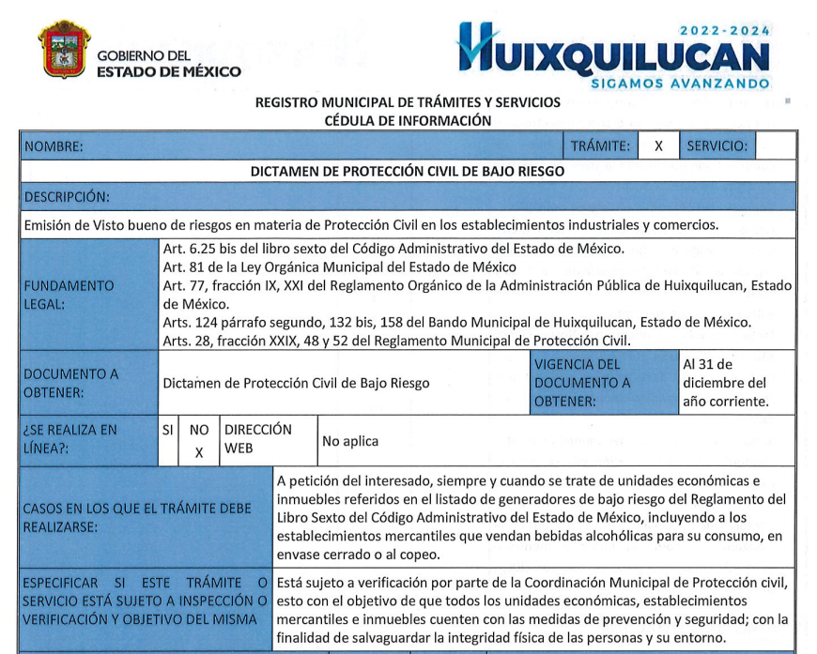
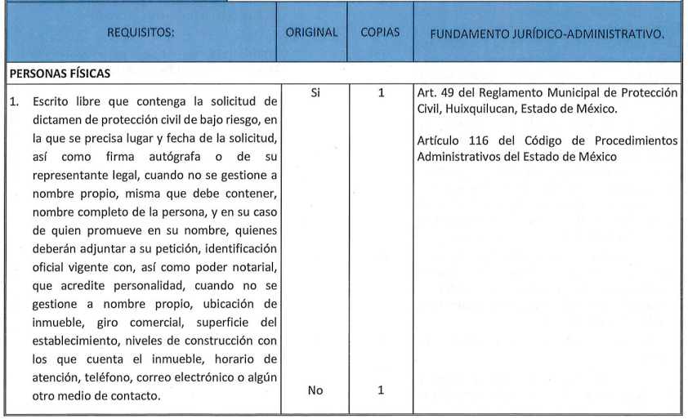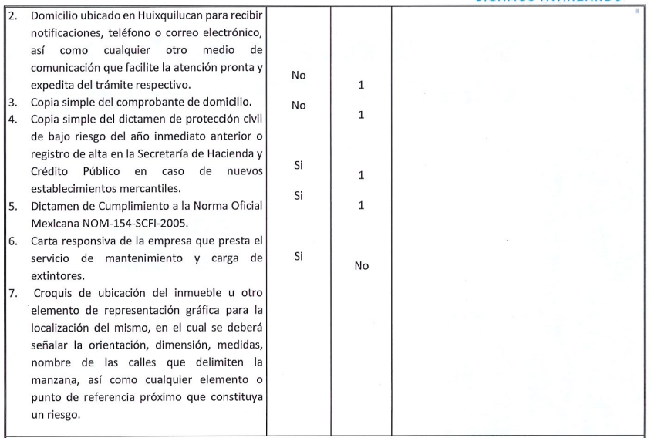
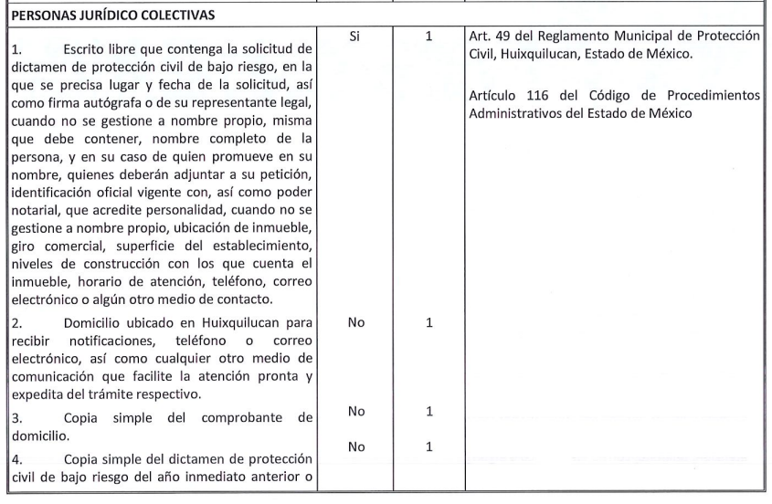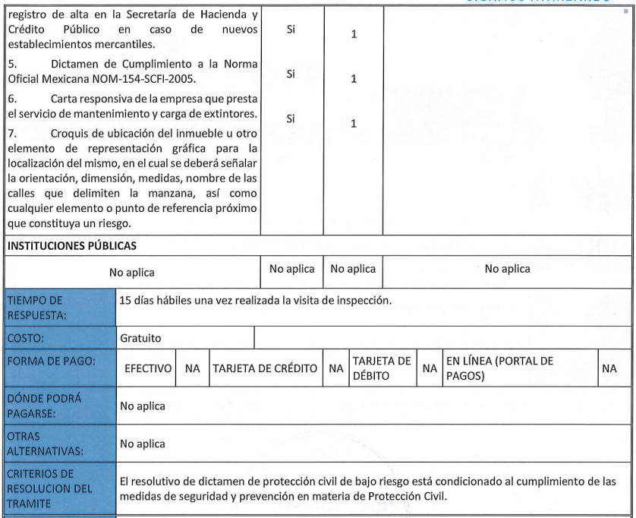
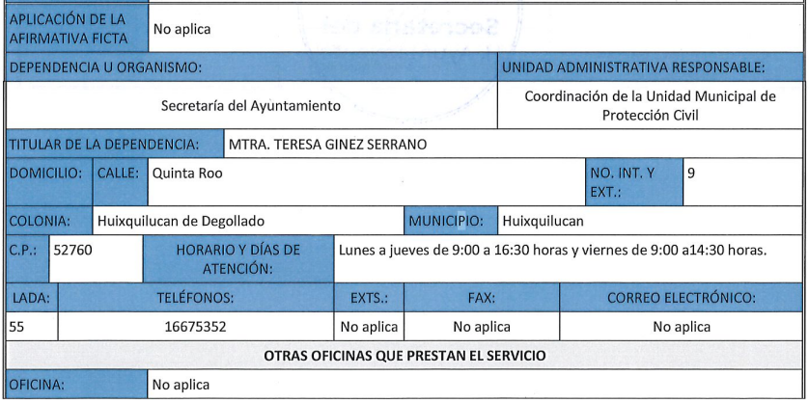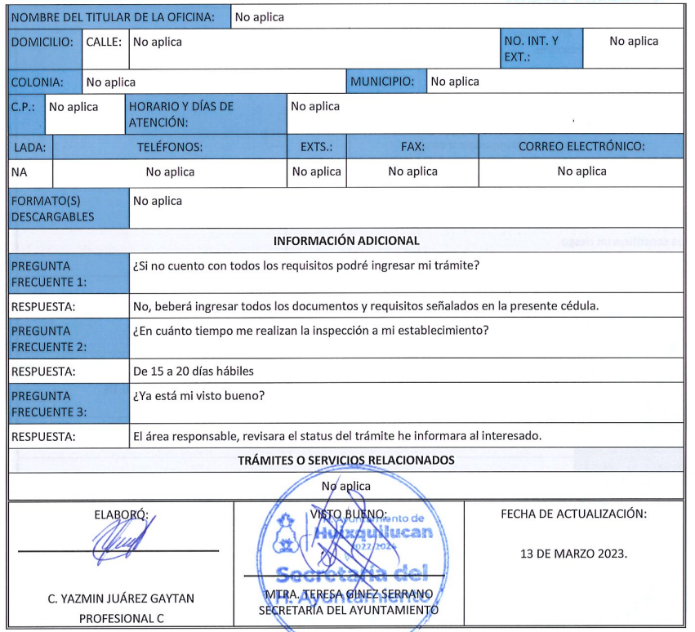

Asimismo, se consultó el Reglamento de Protección Civil del Municipio de Huixquilucan, advirtiendo que en el capítulo IX se regula lo relativo al dictamen de protección civil de bajo riesgo, como se lee en seguida:
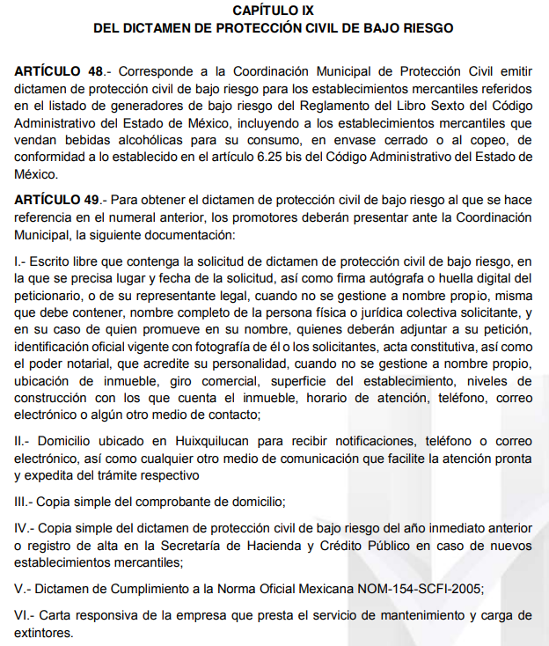

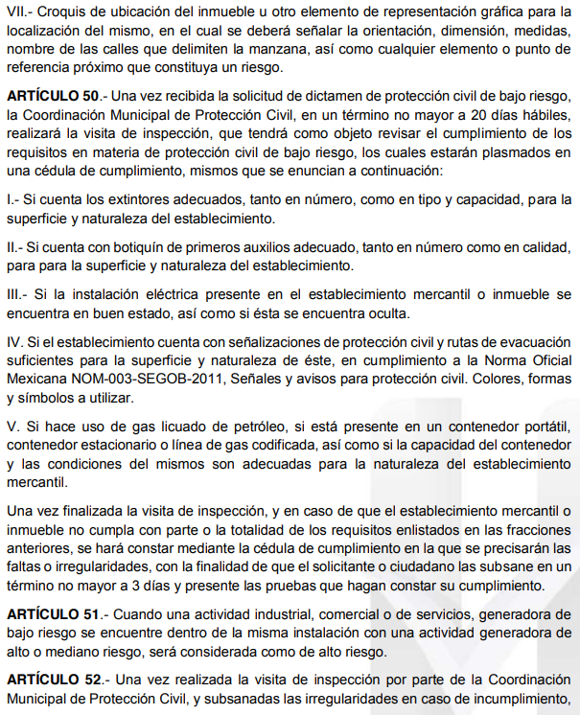
Atento a lo anterior, es evidente que la Secretaría General de Gobierno es incompetente para conocer la información que es materia de estudio, al ser competencia de los municipios la emisión del dictamen de protección civil de bajo riesgo, siendo estos, los entes responsables de generar, administrar o poseer dicha información, en consecuencia, compete a estos hacer del conocimiento de las personas interesadas el fundamento, los lineamientos, directrices, normas técnicas estatales, requisitos o reglas de operación bajo las cuales se debe emitir dicho documento; información que además es una obligación de transparencia, de conformidad con el artículo 92, fracción XXIV de la Ley de Transparencia y Acceso a la Información Pública del Estado de México y Municipios, a saber:
“Artículo 92. Los sujetos obligados deberán poner a disposición del público de manera permanente y actualizada de forma sencilla, precisa y entendible, en los respectivos medios electrónicos, de acuerdo con sus facultades, atribuciones, funciones u objeto social, según corresponda, la información, por lo menos, de los temas, documentos y políticas que a continuación se señalan:
…
XXIV. Los trámites, requisitos y formatos que ofrecen, así como los tiempos de respuesta;”
Atento a lo anterior, cobra relevancia el contenido del párrafo primero del artículo 167, párrafo primero de la Ley de Transparencia y Acceso a la Información Pública del Estado de México y Municipios, a saber:
“Artículo 167. Cuando las unidades de transparencia determinen la notoria incompetencia por parte de los sujetos obligados, dentro del ámbito de aplicación, para atender la solicitud de acceso a la información, deberán comunicarlo al solicitante, dentro de los tres días hábiles posteriores a la recepción de la solicitud y, en su caso orientar al solicitante, el o los sujetos obligados competentes.”
Del precepto normativo se desprende que cuando las Unidades de Transparencia, determinen una notoria incompetencia por parte de los entes públicos, deben hacerlo del conocimiento de los solicitantes en los siguientes tres días hábiles posteriores a la presentación de la solicitud, no obstante, la Unidad de Transparencia notificó dicha situación hasta el día veinticinco de septiembre de dos mil veintidós, es decir, habiendo fenecido el plazo que estipula la normatividad.
En el caso que nos ocupa, la incompetencia para atender la solicitud de información no se hizo valer dentro del plazo legalmente establecido, ya que esta fue notificada hasta la etapa de manifestaciones, por lo tanto, es aplicable el contenido del artículo 49 fracción II de la ley de la Materia, el cual dispone lo siguiente:
“Artículo 49. Los Comités de Transparencia tendrán las siguientes atribuciones:
...
II. Confirmar, modificar o revocar las determinaciones que en materia de ampliación del plazo de respuesta, clasificación de la información y declaración de inexistencia o de incompetencia realicen los titulares de las áreas de los sujetos obligados;
En tal sentido, el Sujeto Obligado, a través de la Unidad de Transparencia proporcionó mediante el SAIMEX, el Acta de la Centésima Quincuagésima Sesión Extraordinaria del Comité de Transparencia de la Secretaría General de Gobierno de fecha dieciséis de febrero de dos mil veintitrés, mediante la cual el Comité confirma, mediante el acuerdo SGG/CT/150/EXT/01/2023 la declaratoria de incompetencia de la Secretaría General de Gobierno sobre la emisión de lineamientos, directrices, normas técnicas, requisitos o reglas de operación bajo las cuales debe emitirse el dictamen de protección civil de bajo riesgo, como se advierte a continuación:
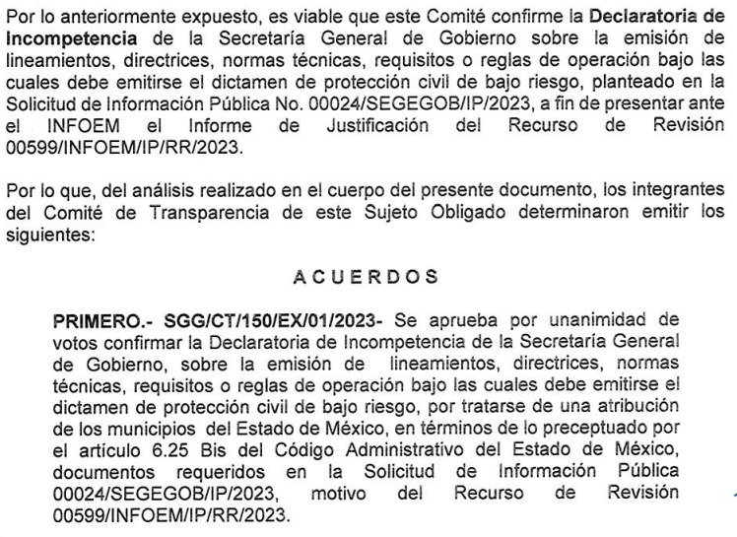
En esta tesitura, se estima que la información remitida por el Sujeto Obligado en la etapa de manifestaciones es suficiente para tener por atendido el derecho de acceso a la información de la persona solicitante, máxime que misma se hizo de su conocimiento con la finalidad de que manifestara lo que a su derecho estimara conveniente, sin que ejerciera dicha prerrogativa hasta el momento de decretar el cierre de instrucción correspondiente, por lo que se entiende que con la información remitida ha quedado satisfecha.
Con base en lo expuesto, se estima que el presente caso actualiza el supuesto previsto en el artículo 192, fracción III de la Ley de Transparencia y Acceso a la Información Pública del Estado de México y Municipios vigente, a saber:
“Artículo 192. El recurso será sobreseído, en todo o en parte, cuando una vez admitido, se actualicen alguno de los siguientes supuestos:
(…)
III. El sujeto obligado responsable del acto, lo modifique o revoque de tal manera que el recurso de revisión quede sin materia...”
De lo establecido en el precepto legal citado se advierte que el sobreseimiento del recurso de revisión procede en los siguientes casos
a) Cuando el sujeto obligado modifique el acto impugnado.
b) Cuando el sujeto obligado revoque el acto impugnado;
Quedando en ambos casos el acto combatido sin materia o sin efectos.
Como se observa de lo anterior, un acto impugnado es modificado en aquellos casos en los que el Sujeto Obligado después de haber otorgado una respuesta, o haber omitido hacerlo (acto de no hacer), emite una o una diversa de manera posterior y en ésta subsana las deficiencias que hubiera tenido, quedando satisfecho el derecho subjetivo accionado por la parte Recurrente.
Por lo que hace a la revocación, esta se actualiza cuando el Sujeto Obligado deja sin efectos la primera respuesta o su primer acto y en su lugar emite otro con las características y cualidades suficientes para dejar satisfecho el ejercicio del derecho al acceso a la información pública.
En este orden de ideas, un acto impugnado queda sin efectos, cuando aun existiendo jurídicamente (esto es, que no se ha modificado, ni revocado) ya no genera ninguna consecuencia legal.
En tanto que, un acto impugnado queda sin materia, cuando ha sido satisfecha la pretensión del recurrente de manera que el Sujeto Obligado entrega una respuesta aunque sea posterior a los términos previstos en la ley y mediante ésta concede la información solicitada.
De lo hasta aquí expuesto, resulta evidente que el Sujeto Obligado modificó la respuesta a la solicitud de acceso a la información pública de la persona solicitante, aunque ello haya sido de manera posterior a su respuesta inicial, información que se hizo del conocimiento de la parte Recurrente, con la finalidad de que manifestara lo que a su derecho estimara conveniente, sin que obre constancia en el expediente electrónico de que hubiera ejercido dicha prerrogativa, presumiendo en consecuencia, que dicha información satisface su pretensión.
Por tal motivo, debe tenerse que con lo entregado por el Sujeto Obligado, se satisface la solicitud planteada, con lo cual quedo sin materia el presente recurso de revisión, actualizándose entonces, la causal prevista en la fracción III del artículo 192 de la Ley de la Materia vigente en la Entidad, antes transcrita.
Siendo el sobreseimiento un acto que da por terminado el procedimiento administrativo de impugnación por alguna causa sobreviniente en el juicio de que se trate, que impide a la autoridad referirse a lo sustancial de lo planteado por el recurrente teniendo como consecuencia dar por concluido el medio de impugnación, este Instituto se encuentra imposibilitado para entrar al estudio de fondo del recurso de revisión, lo anterior con apoyo en el criterio del Poder Judicial de la Federación con rubro: SOBRESEIMIENTO, NO PERMITE ENTRAR AL ESTUDIO DE LAS CUESTIONES DE FONDO.
Así, con fundamento en lo prescrito en los artículos 5 párrafos trigésimo segundo, trigésimo tercero y trigésimo cuarto de la Constitución Política del Estado Libre y Soberano de México; 2, fracción II; 29, 36 fracciones I y II; 176, 178, 181, 185 y 186 fracción II de la Ley de Transparencia y Acceso a la Información Pública del Estado de México y Municipios, este Pleno:
III. R E S U E L V E
Primero. Se Sobresee el recurso de revisión número 00599/INFOEM/IP/RR/2023, porque al modificar la respuesta se actualizó la causal prevista en el artículo 192, fracción III, de la Ley de Transparencia y Acceso a la Información Pública del Estado de México y Municipios, quedando sin materia en términos del considerando Tercero de la presente Resolución.
Segundo. Notifíquese, vía SAIMEX, al Titular de la Unidad de Transparencia del Sujeto Obligado la presente resolución, para su conocimiento.
Tercero. Notifíquese, vía SAIMEX, a la parte Recurrente la presente resolución, así como, que de conformidad con lo establecido en el artículo 196 de la Ley de Transparencia y Acceso a la Información Pública del Estado de México y Municipios, podrá impugnarla vía el Juicio de Amparo en los términos de las leyes aplicables.
ASÍ LO RESUELVE, POR UNANIMIDAD DE VOTOS, EL PLENO DEL INSTITUTO DE TRANSPARENCIA, ACCESO A LA INFORMACIÓN PÚBLICA Y PROTECCIÓN DE DATOS PERSONALES DEL ESTADO DE MÉXICO Y MUNICIPIOS, CONFORMADO POR LOS COMISIONADOS JOSÉ MARTÍNEZ VILCHIS, MARÍA DEL ROSARIO MEJÍA AYALA, SHARON CRISTINA MORALES MARTÍNEZ, LUIS GUSTAVO PARRA NORIEGA Y GUADALUPE RAMÍREZ PEÑA; EN LA TRIGÉSIMA SEXTA SESIÓN ORDINARIA, CELEBRADA EL TRES DE OCTUBRE DE DOS MIL VEINTITRÉS, ANTE EL SECRETARIO TÉCNICO DEL PLENO ALEXIS TAPIA RAMÍREZ.

Artículo 192. El recurso será sobreseído, en todo o en parte, cuando una vez admitido, se actualicen alguno de los siguientes supuestos: … III. El sujeto obligado responsable del acto lo modifique o revoque de tal manera que el recurso de revisión quede sin materia;
Artículo 186. Las resoluciones del Instituto podrán: I. Desechar o sobreseer el recurso;
“Artículo 185. El Instituto resolverá el recurso de revisión conforme a lo siguiente: (…) II. Admitido el recurso de revisión, la o el Comisionado ponente deberá integrar un expediente y ponerlo a disposición de las partes, para que, en un plazo máximo de siete días hábiles, manifiesten lo que a su derecho convenga;”
Cuerpo de tesis: No causa agravio la sentencia que no se ocupa de los razonamientos tendientes a demostrar la inconstitucionalidad de los actos reclamados de las autoridades responsables, que constituyen el problema de fondo, si se decreta el sobreseimiento del juicio. Localización: 213609. II.2o.183 K. Tribunales Colegiados de Circuito. Octava Época. Semanario Judicial de la Federación. Tomo XIII, Febrero de 1994, Pág. 420

